Archivní číslo vzorku | 10743
Odběrové číslo vzorku | Vz. č. 15
Pořadové číslo karty vzorku v databázi | 1669
Místo | Litomyšl, SZ
Objekt | Dekorativní váza na ohradní zdi zámku
Místo odběru popis | 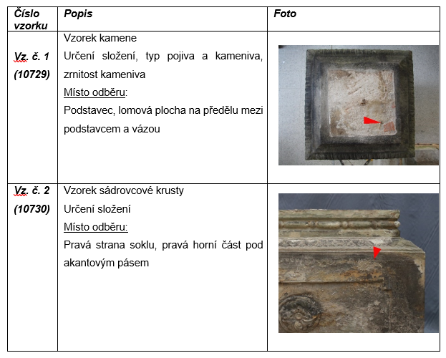  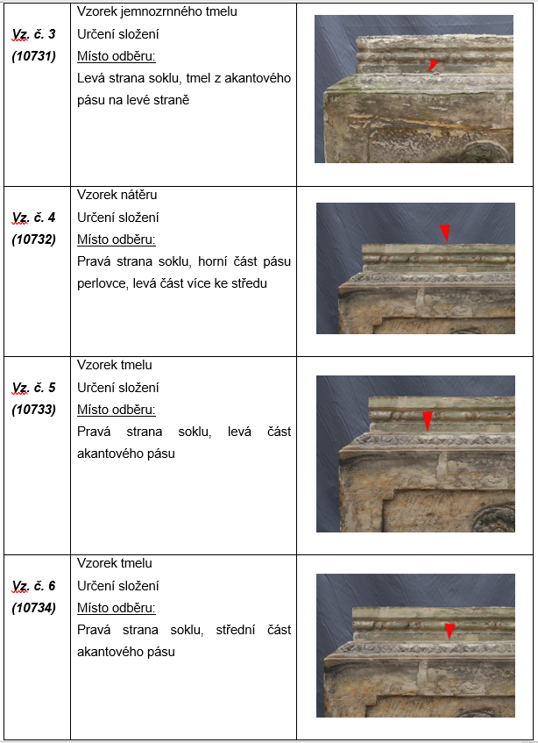  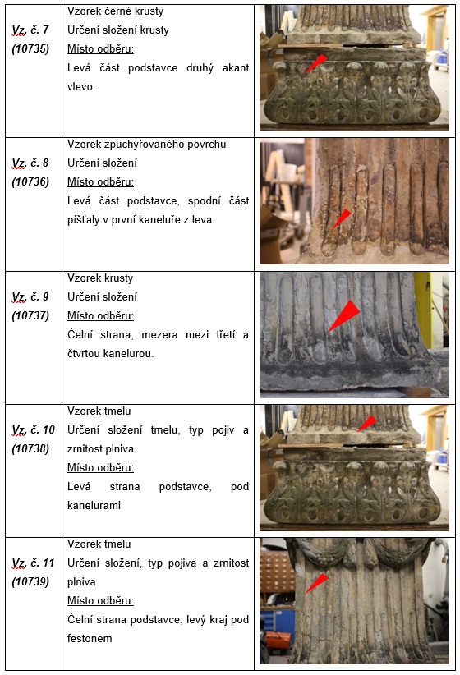  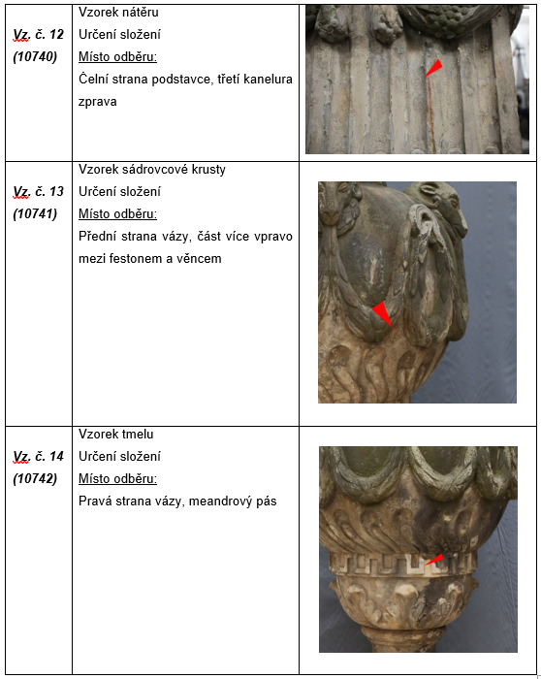
Místo odběru foto
Typ díla
Typ podložky (v případě vzorků povrchových úprav / barevných vrstev)
Datace objektu
Zpracovatel analýzy | Bayer Karol
Datum zpracování zprávy k analýze | 2022_10
Číslo příslušné zprávy v databázi zpráv | 2. 2. 2022

Výsledky analýzy
Vz.č.15  (10743) | Vzorek zčernalé vrstvy  Určení složení  Místo odběru:  Přední strana vázy, hrdlo vázy

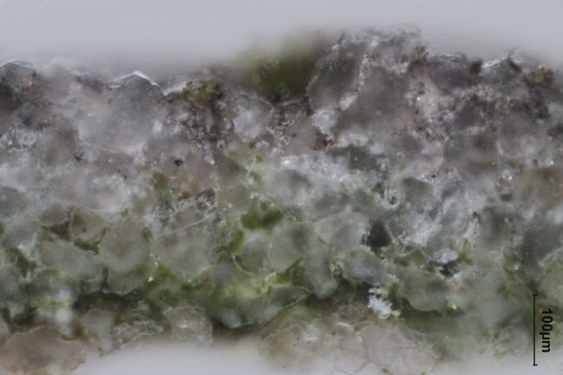  Bílé dopadající světlo, fotografováno při zvětšení mikroskopu 200x | 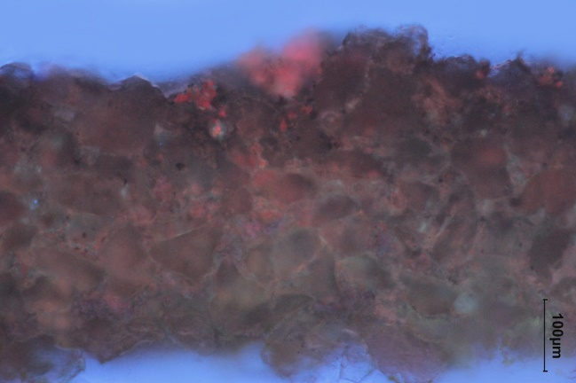  Excitace UV světlem, fotografováno při zvětšení mikroskopu 200x
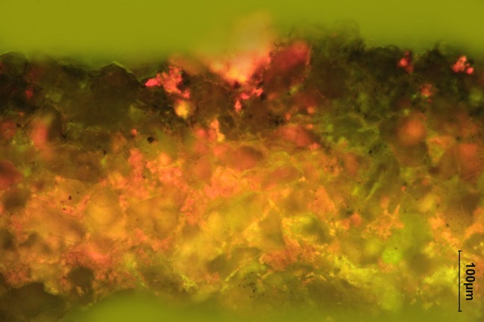  Excitace modrým světlem, fotografováno při zvětšení mikroskopu 200x | 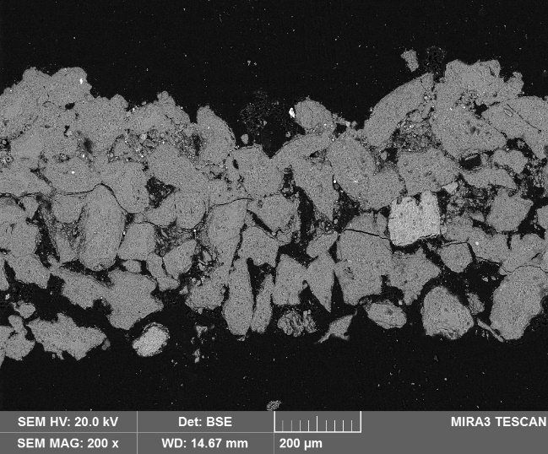  REM-BSE, rastrovací elektronový mikroskop, detektor zpětně odražených elektronů, nábrus
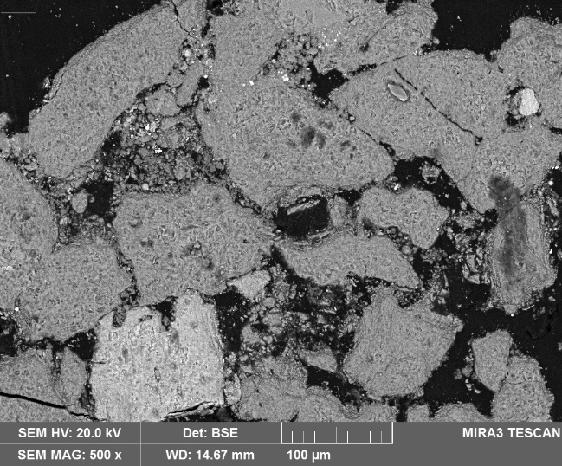  REM-BSE, rastrovací elektronový mikroskop, detektor zpětně odražených elektronů, nábrus, detail povrchu | 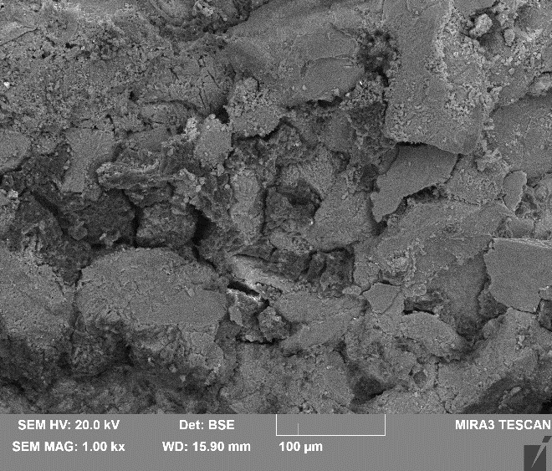 REM-BSE, rastrovací elektronový mikroskop, detektor zpětně odražených elektronů, lomová plocha

Povrchová vrstvička je poměrně porézní. Neobsahuje prakticky žádný sádrovec. Tmavvou barvu vyvolává přítomnost jemných částic sazí na povrchu a v pórech kamene. Pískovec je masivně kolonizovaný zelenými řasami.

Fotodokumentace analýzy

